* Affichez toutes les informations sur une seule personne utilisant son identifiant

{"_id": ObjectId("655f3a8f470f539a5d8679e9")}

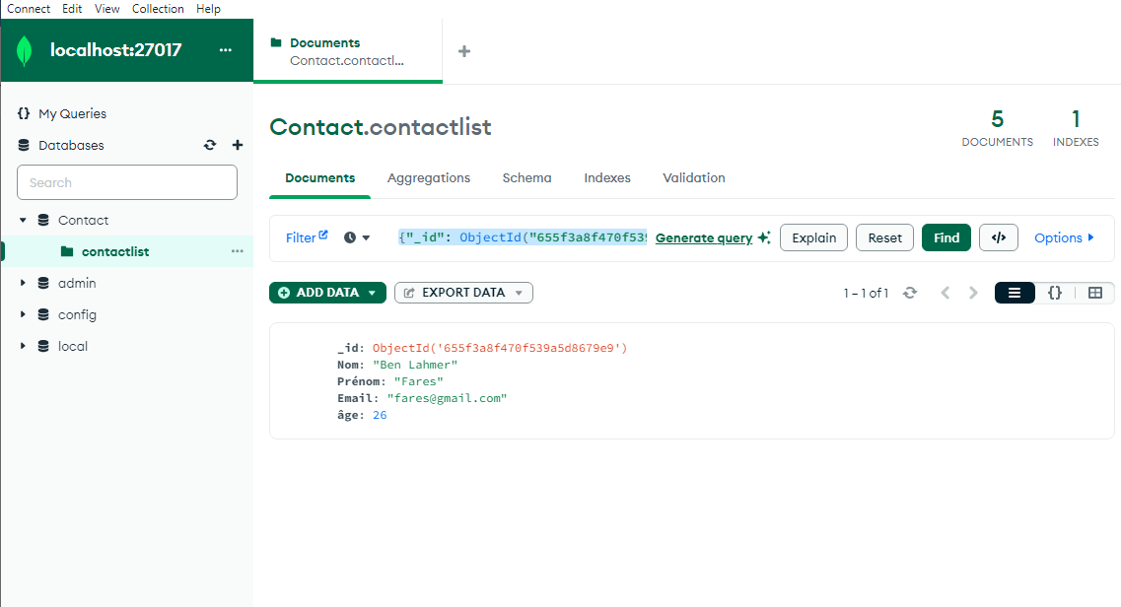

* Afficher tous les contacts âgés de >18 ans

{"âge": { $gt: 18 }}

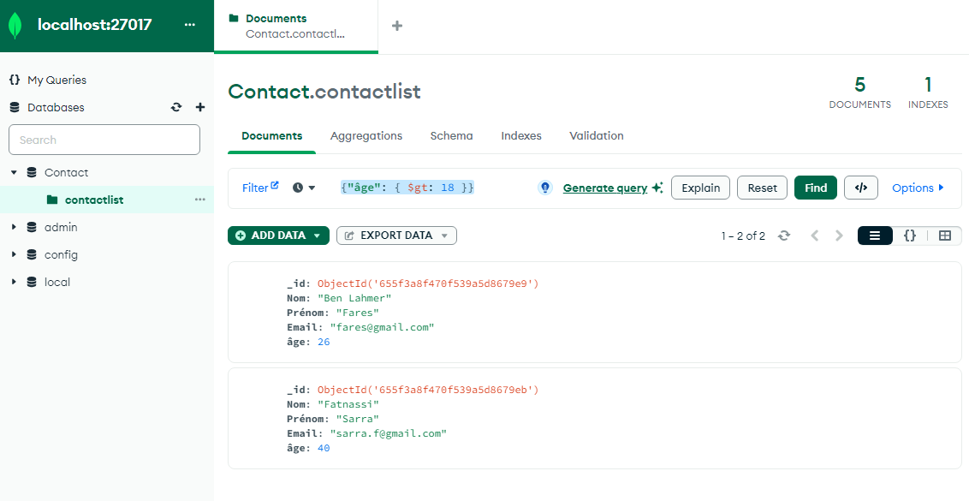

* Affichez tous les contacts avec un âge>18 et un nom contenant "ah"

{ "âge": { "$gt": 18 },

"Nom": { "$regex": "ah"}}

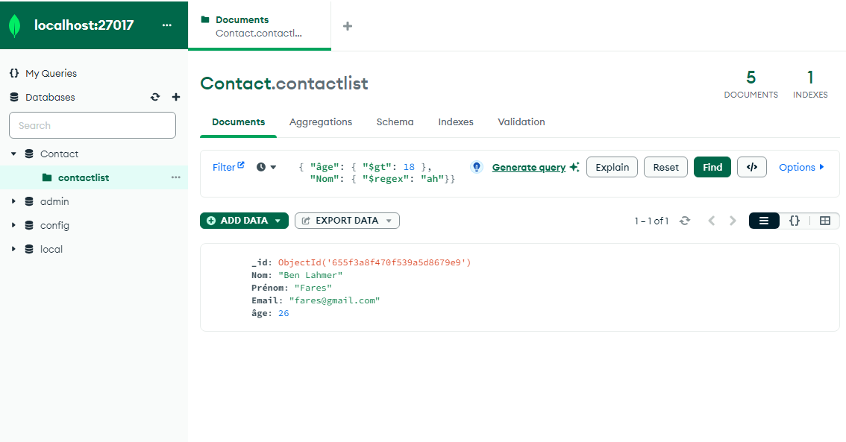

* Changez le prénom du contact de « Kefi Seif » en « Kefi Anis »

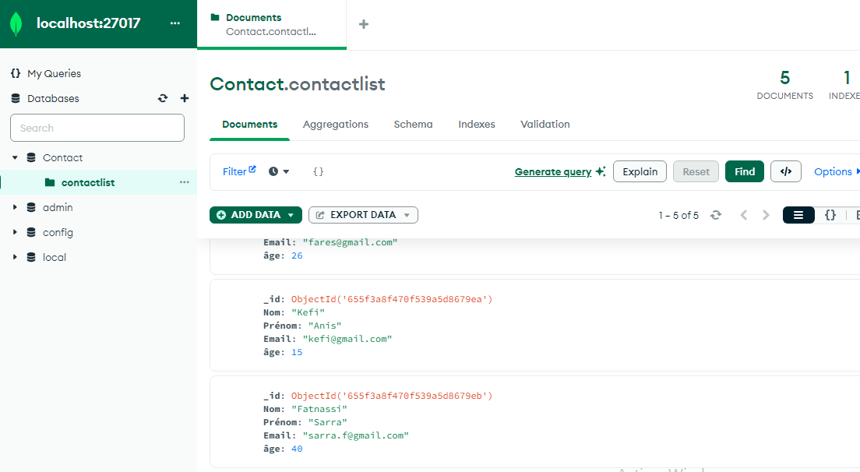

* Supprimez les contacts âgés de moins de <5 ans

sélectionnons tous les contacts dont l'âge est inférieur à 5 ans {"âge": { "$lt": 5 }}

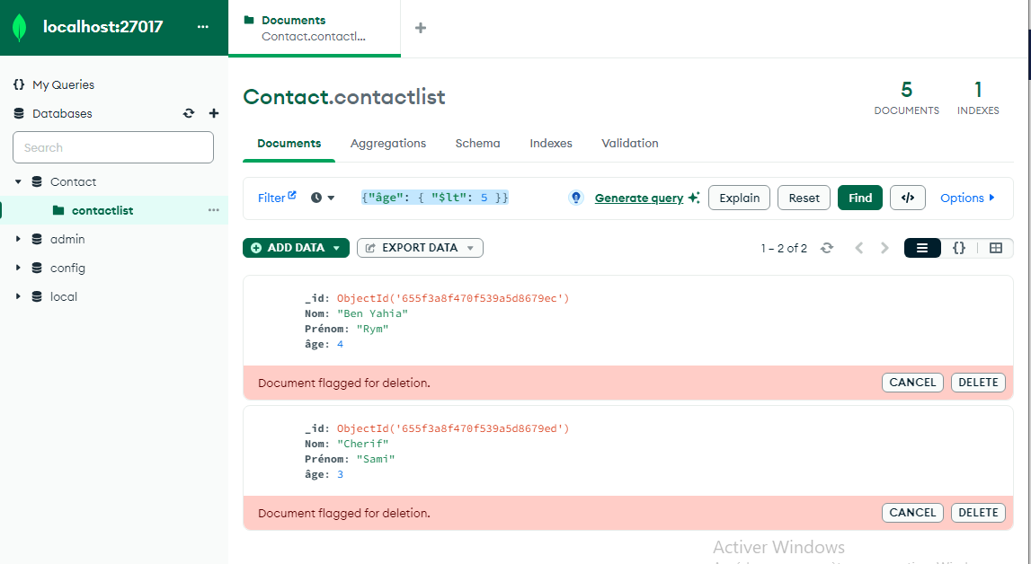

* Afficher toute la liste de contacts

